

**Pistolas**

**MISION**

**Somos DISTRIBUCIONES FLICA una empresa dedicada a la producción y comercialización de elementos para ferretería, nuestro principal objetivo es la comercialización de productos que cumplan con altos estándares de calidad con el fin de satisfacer las expectativas de nuestros clientes potenciales como la de los usuarios finales .**

**La calidad esta relacionada con la generación de valor para cada uno de nuestros clientes, como para la organización, basados en la buena administración de los recursos y fomentando el desarrollo del talento humano.**

**VISION**

**Para el año 2015 DISTRIBUCIONES FLICA , será una empresa líder en el mercado, atendiendo nichos ampliamente objetivos y posicionando el nombre como una empresa de alto reconocimiento en la comercialización de nuestro portafolio**

**OBJETIVO GENERAL**

**Mantener una posición solida, tanto del mercado como financiera, con el fin de construir un futuro exitoso en DISTRIBUCIONES FLICA de manera independiente y manteniendo siempre nuestra identidad corporativa.**

|  |
| --- |
| **RODILLOS PARA PINTURA EPOXICA**  **De alta durabilidad y resistencia. Este rodillo es de uso industrial y su calidad permite una alta exigencia al momento de aplicación de la pintura.**  **Puede ser utilizado en**   * **Estructuras metálicas en general.** * **Interior y exterior de estanques** * **Pisos y muros** * **Interiores de piscinas** * **Instalaciones sanitarias** * **Plantas de alimentos y bebidas.**   **CARACTERISTICAS GENERALES**   * **Altura de felpa 10mm** * **Color felpa blanca** |

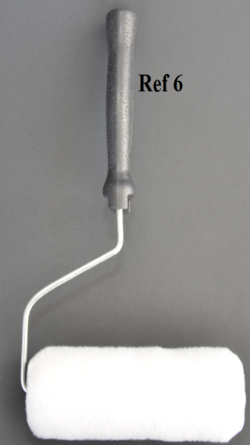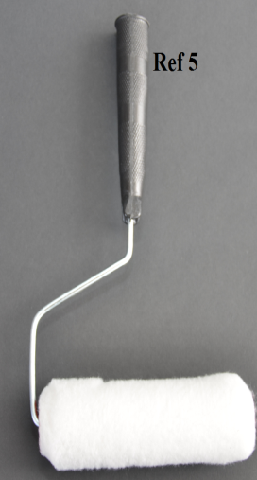

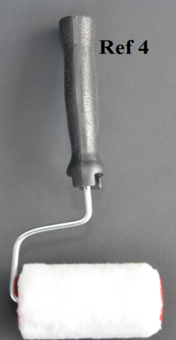

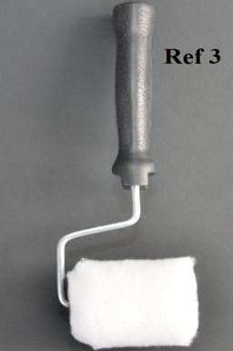

|  |  |
| --- | --- |
| **Ref. 1** | **1” cabo plástico** |
| **Ref. 2** | **2” cabo plástico** |
| **Ref. 3** | **3” cabo metálico** |
| **Ref. 4** | **4” cabo metálico** |
| **Ref. 5** | **6” cabo metálico** |
| **Ref. 6** | **7” cabo metálico** |
| **Ref. 7** | **9” cabo metálico** |

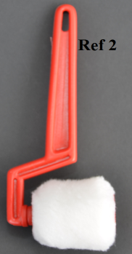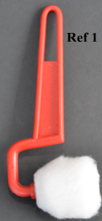

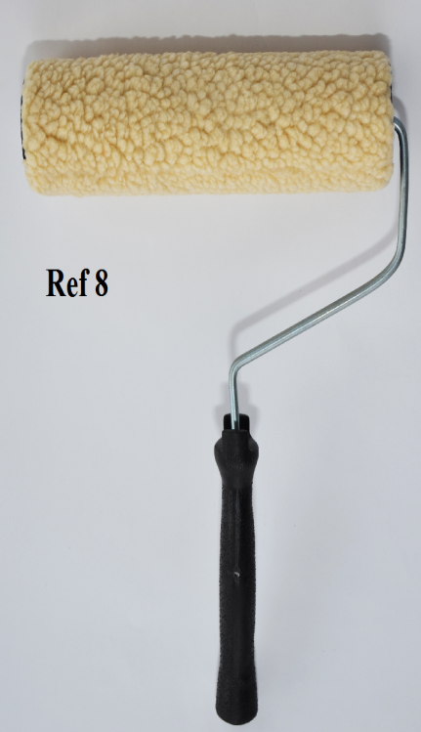**LÍNEA DE RODILLOS OVEJERO**

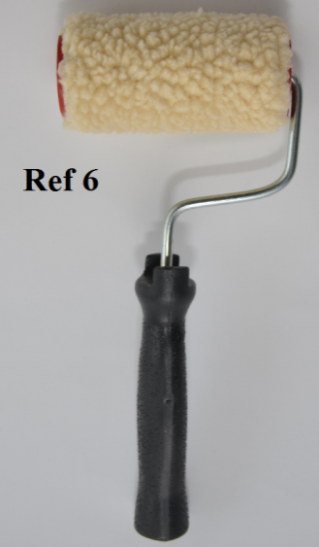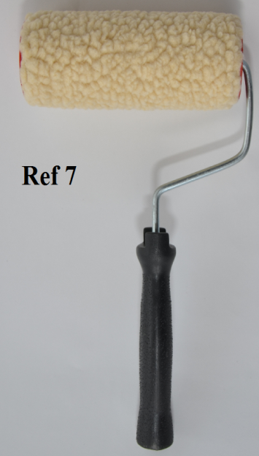

**Apto para aplicar pinturas (esmaltes, vinilos) alta durabilidad en su uso. Resistente a los solventes.**

**Rodillos elaborados en felpa ovejera 100% industria colombiana**

|  |  |
| --- | --- |
| Ref. 1 | 1” cabo plástico |
| Ref. 2 | 2” cabo plástico |
| Ref. 3 | 4” cabo plástico |
| Ref. 4 | 6” cabo metálico |
| Ref. 5 | 3” cabo metálico |
| Ref. 6 | 4” cabo metálico |
| Ref. 7 | 6” cabo metálico |
| Ref. 8 | 9” cabo metálico |

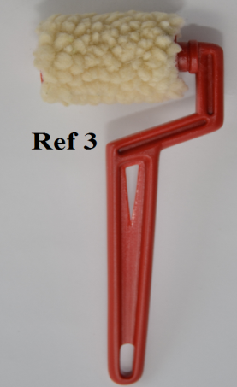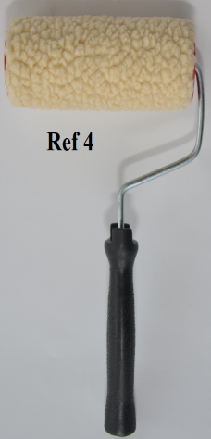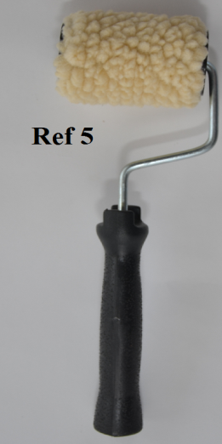

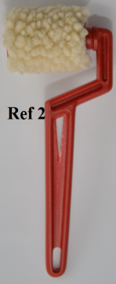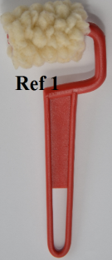

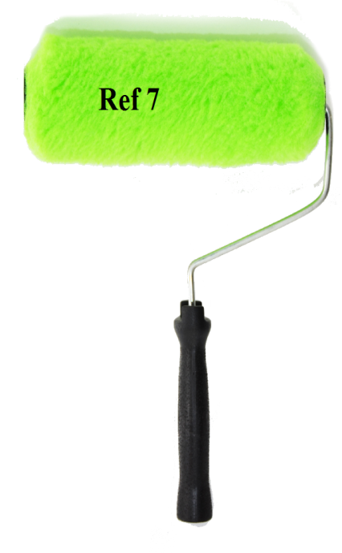 **RODILLOS LÍNEA VERDE- FELPA PELUCHE**

**Apto para aplicar pinturas (esmaltes, epoxicos y vinilos) alta durabilidad en su uso. Resistente a los solventes.**

**Rodillos elaborados en felpa de peluche, color verde.**

**100% industria colombiana**

|  |  |
| --- | --- |
| **Ref.1** | **1” altura felpa 10 ml, cabo plástico** |
| **Ref.2** | **2” altura felpa 10 ml, cabo plástico** |
| **Ref.3** | **4” altura felpa 10 ml, cabo plástico ( verde-amarillo)** |
| **Ref.4** | **2” altura felpa 10 ml, cabo metálico** |
| **Ref.5** | **4” altura felpa 10 ml, cabo metálico** |
| **Ref.6** | **6” altura felpa 10 ml, cabo metálico (verde-amarillo)** |
| **Ref.7** | **9” altura felpa 20 ml, cabo metálico** |

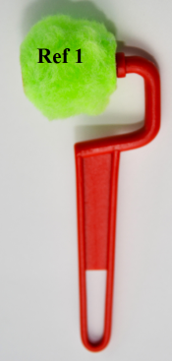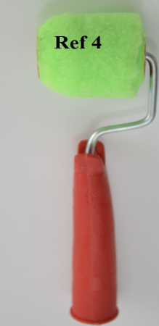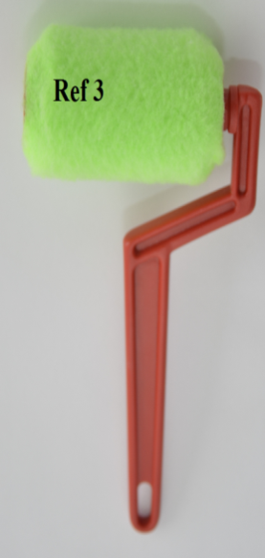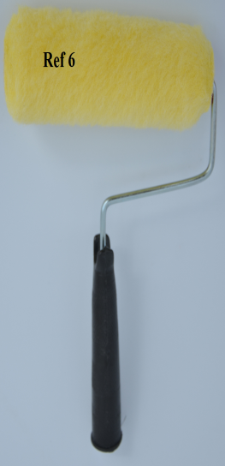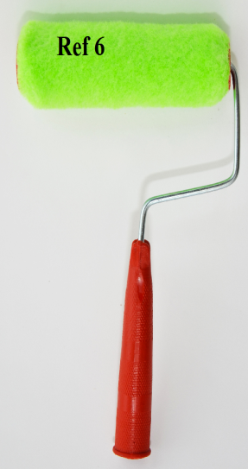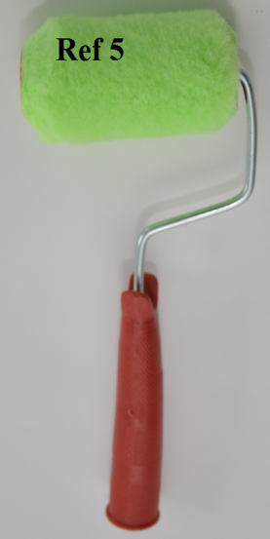

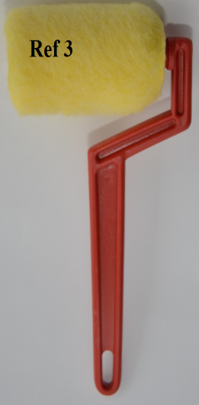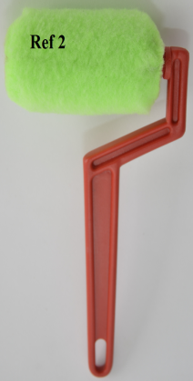

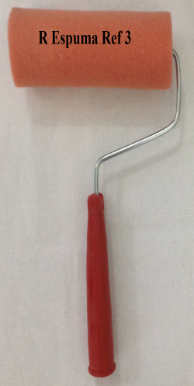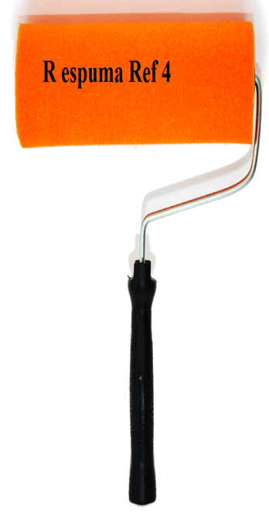**RODILLOS LÍNEA ESPUMA**

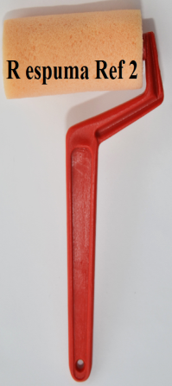

|  |  |
| --- | --- |
| **Ref. 1** | **2” densidad 26, cabo plástico** |
| **Ref. 2** | **4” densidad 26, cabo plástico** |
| **Ref. 3** | **6” densidad 26, cabo metálico** |
| **Ref. 4** | **9” densidad 26, cabo metálico** |

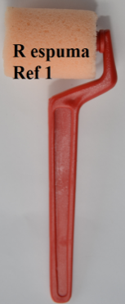

**Apto para aplicar barnices o pinturas**

**Rodillos elaborados en espuma.**

**100% industria colombiana**

**RODILLOS LÍNEA ECONÓMICA – FELPA DE PELUCHE**

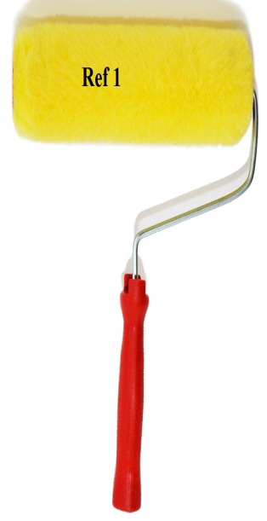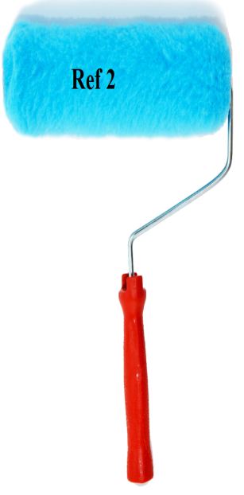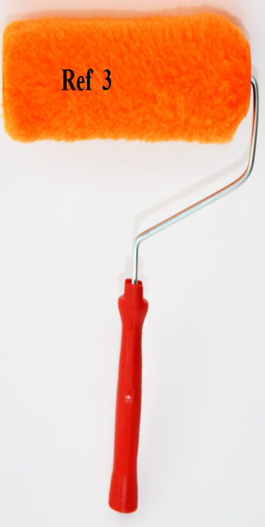

**Apto para aplicar pinturas (esmaltes, vinilos) alta durabilidad en su uso.**

**Resistente a los solventes.**

**Rodillos elaborados en felpa de peluche 100% industria colombiana**

|  |  |
| --- | --- |
| **Ref. 1** | **9” altura felpa 20 ml, cabo metálico, color amarillo** |
| **Ref. 2** | **9” altura felpa 20 ml, cabo metálico, color azul** |
| **Ref. 3** | **9” altura felpa 20 ml, cabo metálico, color naranja** |

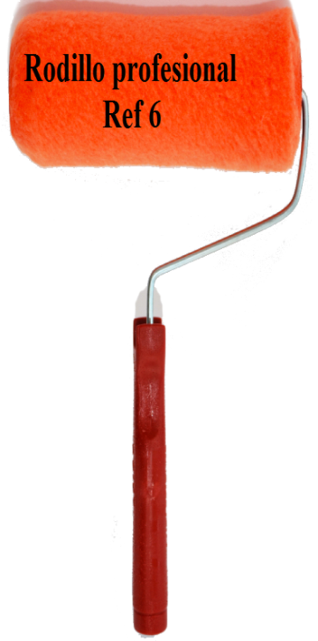**RODILLOS LÍNEA PROFESIONAL - FELPA**

**Apto para aplicar pinturas (esmaltes, vinilos) alta durabilidad en su uso.**

**Resistente a los solventes.**

**Rodillos elaborados en felpa de peluche 100% industria colombiana**

**CARACTERISTICAS**

* **Altura felpa 20 ml**
* **Color zanahoria**

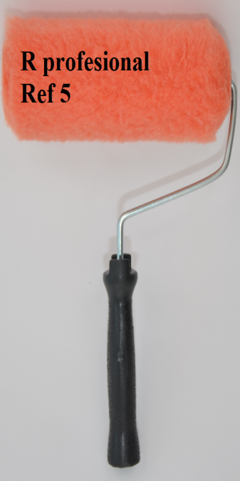

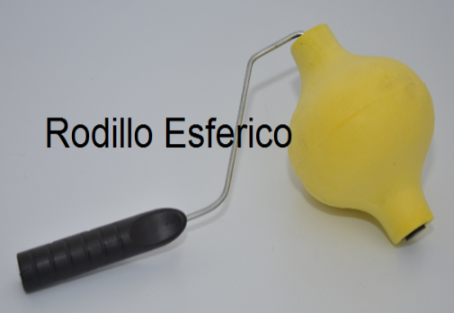

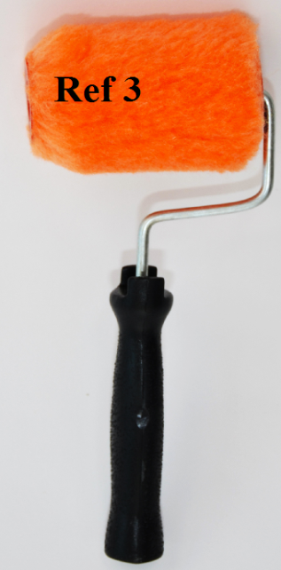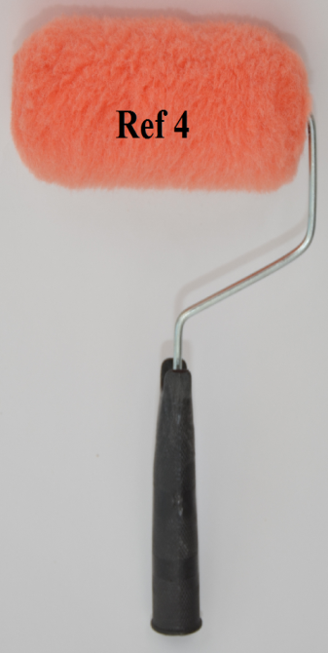

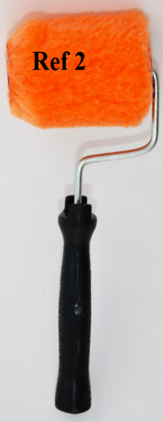

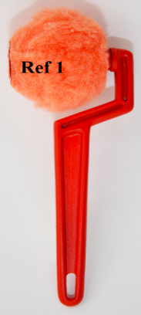

|  |  |
| --- | --- |
| **Ref. 1** | **2” cabo plástico** |
| **Ref. 2** | **3” cabo metálico** |
| **Ref. 3** | **4” cabo metálico** |
| **Ref. 4** | **6” cabo metálico** |
| **Ref. 5** | **7” cabo metálico** |
| **Ref. 6** | **9” cabo metálico** |

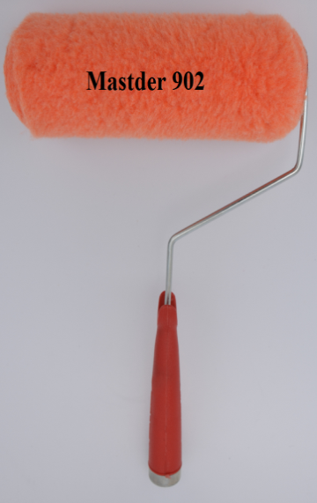**LINEA DE RODILLOS MASTDER**

|  |
| --- |
| **Ref. 902** |
| **Rodillo de 9” (230mm) de longitud en felpa acrílica y poliéster.**  **Usos**  **Indicado para la aplicación de pinturas vinílicas, poliéster, látex, aceites etc. Utilizado en diferentes superficies, este rodillo cuenta con materias primas de primera calidad, tecnología industrial y un meticuloso trabajo artesanal.** |

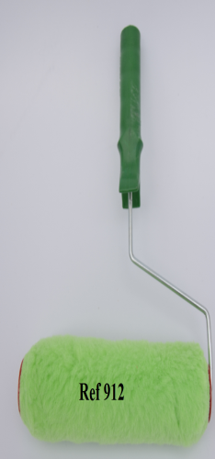

**RODILLOS FELPA INDUSTRIAL**

|  |  |
| --- | --- |
| **Ref.** | **Descripción** |
| **912** | **Rodillo el pintor felpa 9”** |
| **612** | **Rodillo versátil 6” felpa verde** |
| **212** | **Rodillo mastder 2” felpa verde** |
| **312** | **Rodillo mastder 3” felpa verde** |

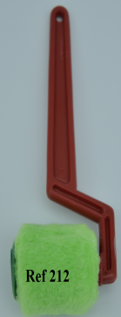

**RODILLOS EN POLIURETANO**

|  |  |
| --- | --- |
| **Ref.** | **Descripción** |
| **901** | **Rodillo mastder 9” poliuretano** |
| **611** | **Rodillo pinta-fácil 6” poliuretano** |
| **301** | **Rodillo mastder 3” poliuretano** |
| **201** | **Rodillo mastder 2” poliuretano** |

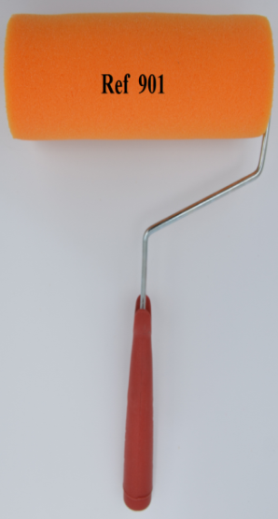

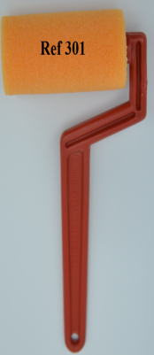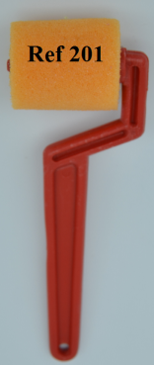

**REPUESTOS PARA PISTOLA SPRAY**

**Repuestos para pistola spray y sagola. Elaborados en 12L 14 y bronce, con el fin de cubrir en un alto margen a los requerimientos del pintor y de igual manera satisfacer sus necesidades.**

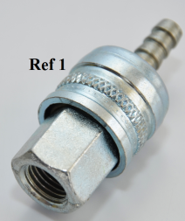

|  |  |
| --- | --- |
| **1** | **Acople rápido.** |
| **2** | **Aguja spray.** |
| **3** | **Aguja sagola.** |
| **4** | **Boquilla abanico.** |
| **5** | **Boquilla chorro.** |
| **6** | **Estabilizador.** |
| **7** | **Fitin.** |
| **8** | **Impulsor.** |
| **9** | **Racor acople hembra.** |
| **10** | **Racor acople macho.** |
| **11** | **Racor hembra (fijo).** |
| **12** | **Racor macho (compresor).** |
| **13** | **Racor marguera (pistola).** |
| **14** | **Racor protector.** |
| **15** | **Resorte spray.** |
| **16** | **Tobera (rf)** |
| **17** | **Tobera (ro** |
| **18** | **Tubo (rf).** |
| **19** | **Tubo (ro).** |
| **20** | **Unión hembra.** |
| **21** | **Unión macho.** |
| **22** | **Unión manguera.** |
| **23** | **Anillo (rf)** |

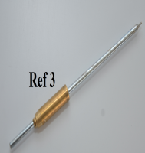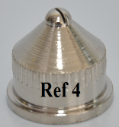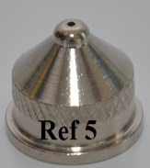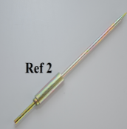

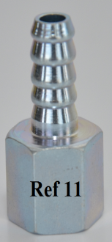

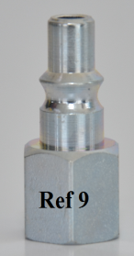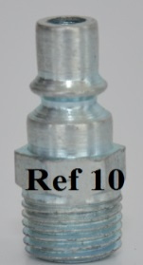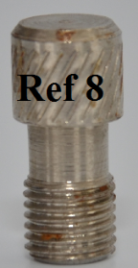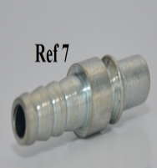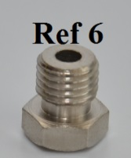

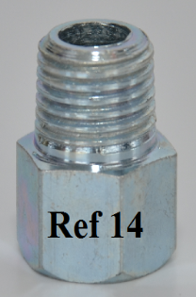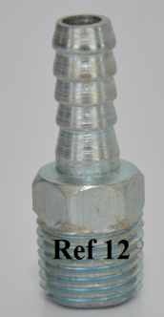

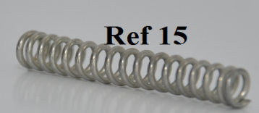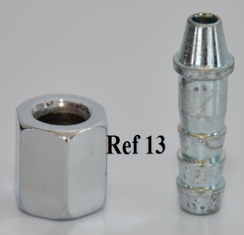

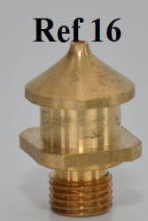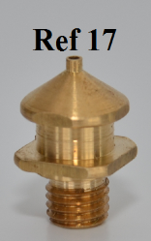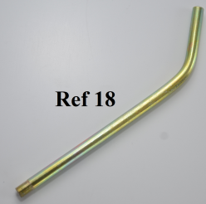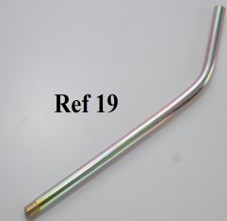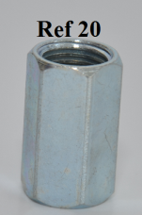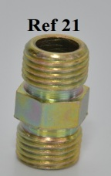

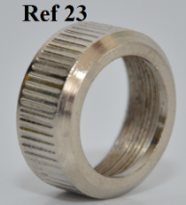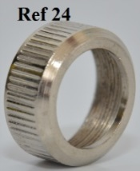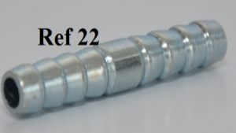

**REPUESTO DE VILBISS**

**Repuestos para pistola de vilbiss. Elaborados en acero y bronce, con el fin de cubrir en un alto margen las necesidades del pintor y de igual manera satisfacer sus necesidades**.

|  |  |
| --- | --- |
| **1** | **Aguja de vilbiss** |
| **2** | **Anillo** |
| **3** | **Boquilla abanico** |
| **4** | **Boquilla chorro** |
| **5** | **Estabilizador** |
| **6** | **Impulsor** |
| **7** | **Racor** |
| **8** | **Tobera** |
| **9** | **Tubo** |
| **10** | **Resorte largo** |

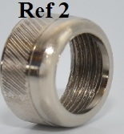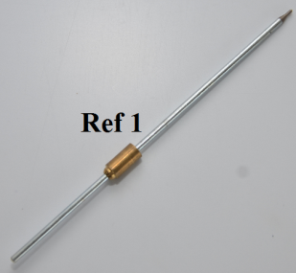

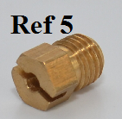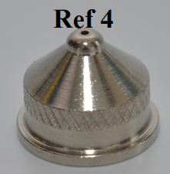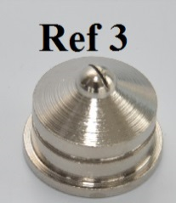

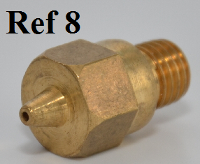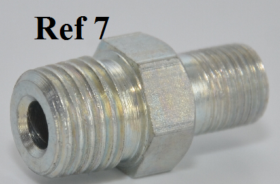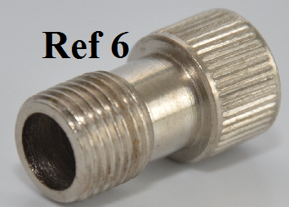

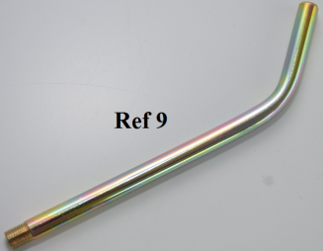

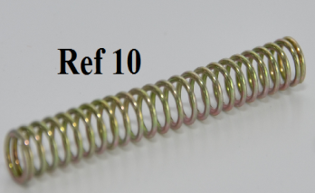

**BROCHA TIPO PROFESIONAL**

**Brocha tipo profesional de alta calidad, diseñada con el fin de cumplir las exigencias del pintor profesional y personas del común.**

**Está diseñada con cerdas de pelo natural importadas y seleccionadas. La cerda natural da durabilidad y calidad en la aplicación de la pintura.**

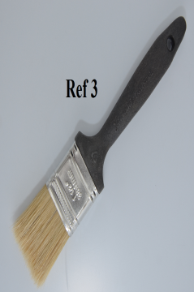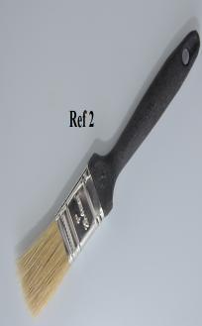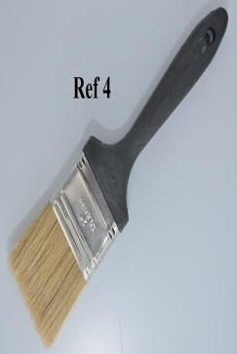

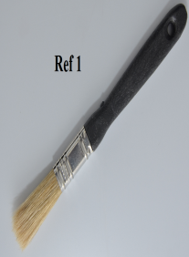

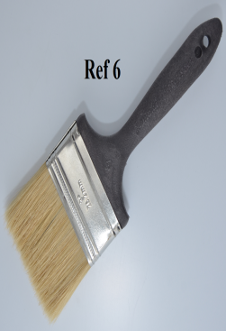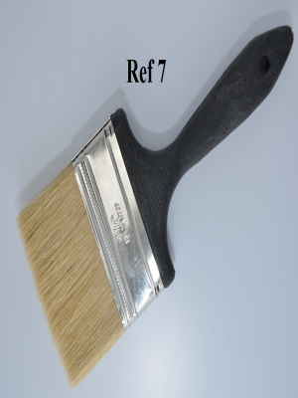

|  |  |
| --- | --- |
| **Ref.1** | **Brocha profesional ½”** |
| **Ref.2** | **Brocha profesional 1”** |
| **Ref.3** | **Brocha profesional 1 ½”** |
| **Ref.4** | **Brocha profesional 2”** |
| **Ref.5** | **Brocha profesional 2 ½”** |
| **Ref.6** | **Brocha profesional 3”** |
| **Ref.7** | **Brocha profesional 3 ½”** |
| **Ref.8** | **Brocha profesional 4”** |
| **Ref.9** | **Brocha profesional 5”** |
| **Ref.10** | **Brocha profesional 6”** |

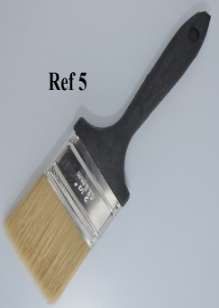

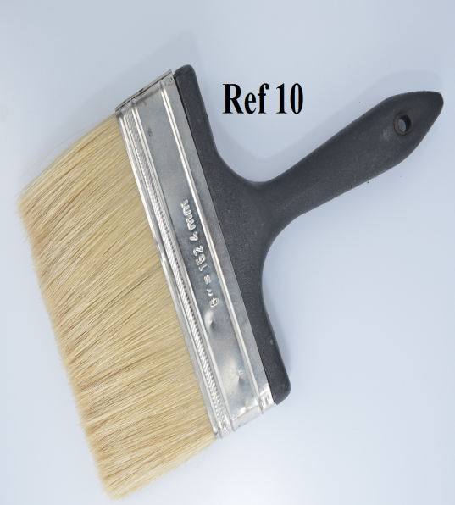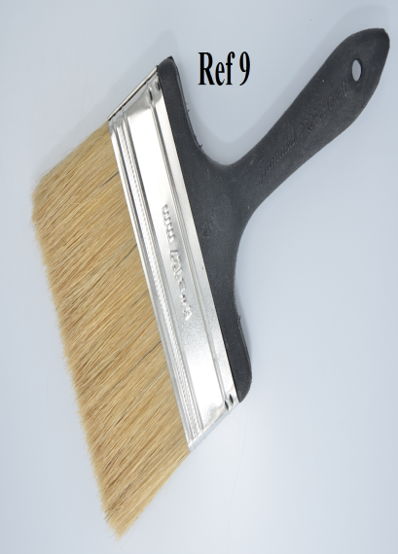

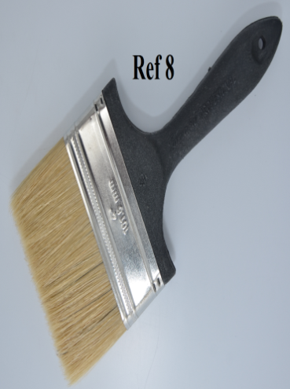

**BROCHA MULTIUSOS**

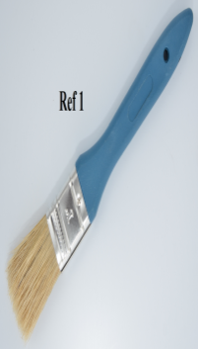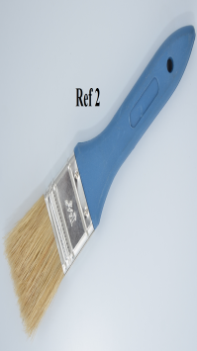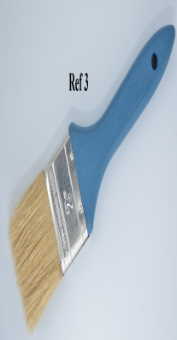

**Diseñada para todos los usos y comodidades para personas que utilizan una brocha para trabajos de poco tiempo, y menos durabilidad. Fabricada con cerdas naturales de calidad y con un mango económico (no macizo).**

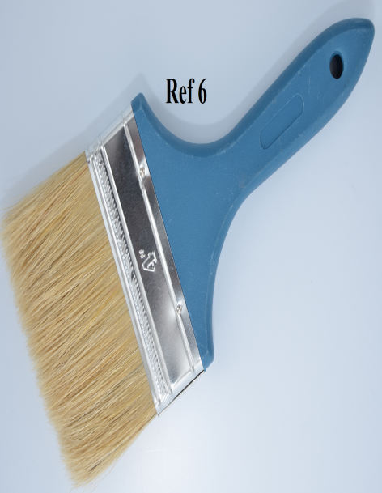

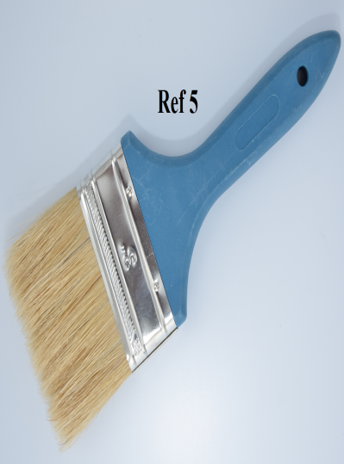

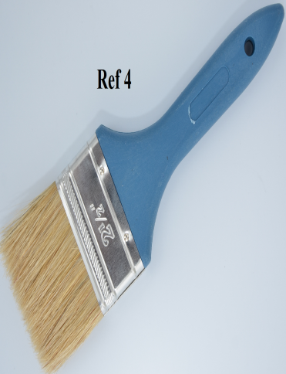

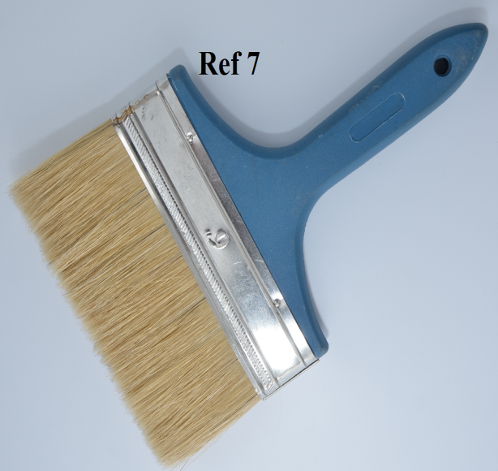

|  |  |
| --- | --- |
| **Ref. 1** | **Brocha multiusos 1”** |
| **Ref. 2** | **Brocha multiusos 1 ½”** |
| **Ref. 3** | **Brocha multiusos 2 “** |
| **Ref. 4** | **Brocha multiusos 2 ½”** |
| **Ref. 4** | **Brocha multiusos 3”** |
| **Ref. 5** | **Brocha multiusos 4”** |
| **Ref. 6** | **Brocha multiusos 5”** |
| **Ref. 7** | **Brocha multiusos 6 “** |

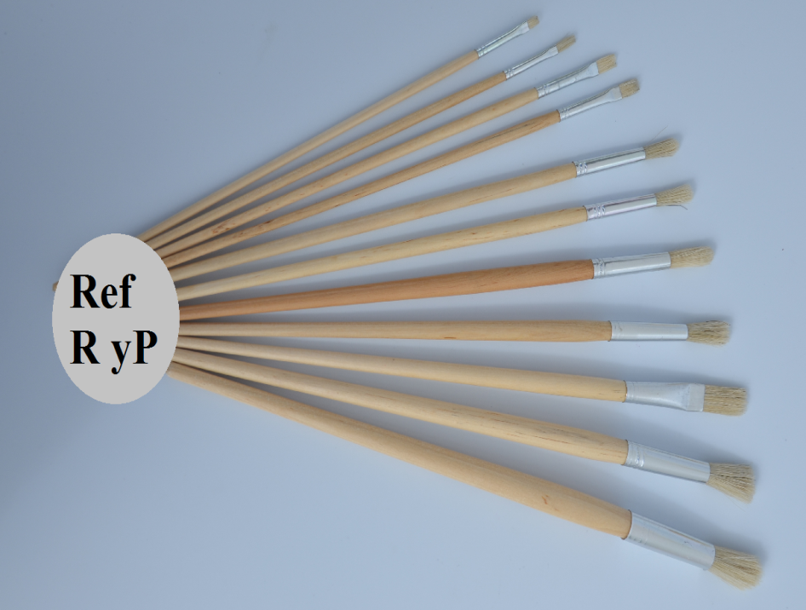**PINCEL PLANO - REDONDO**

**CARACTERISTICAS**

* **Haz de Pelo: pelo natural**
* **Virola: conecta el mango con el pelo**
* **Mango: es de madera laqueada para protegerlo del agua y los solventes.**

**Estos pinceles son recomendables para la pintura tradicional, especialmente en técnicas finas como la acuarela y el óleo.**

**Números del 1 al 12 R y P**

**ESPATULA PLASTICA**

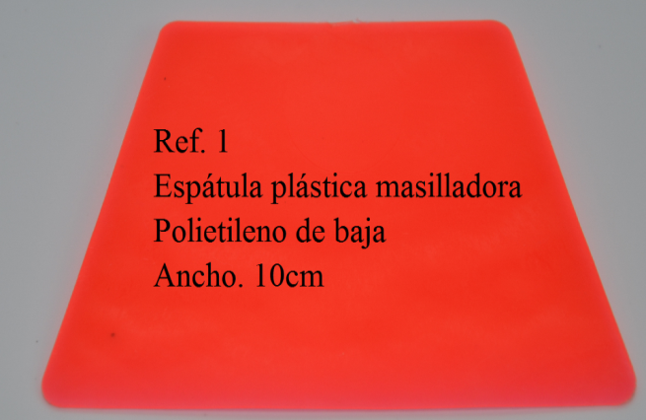

|  |  |
| --- | --- |
| **Ref. 1** | **Espátula plástica pequeña** |
| **Ref. 2** | **Espátula plástica mediana** |
| **Ref. 3** | **Espátula plástica mezcladora** |

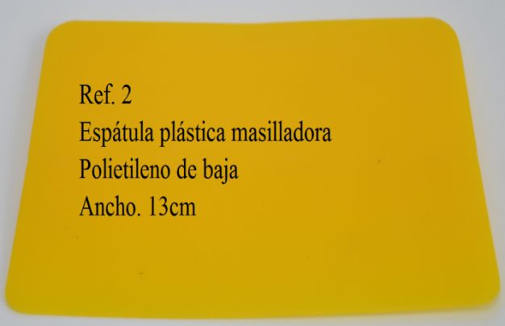

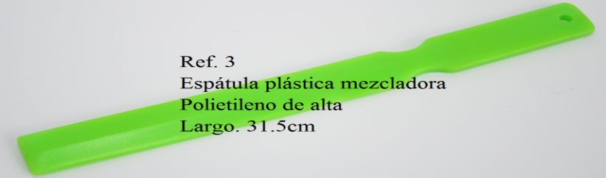

**ESPÁTULA METÁLICA**

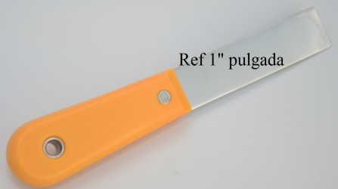

**Nuestra industria le ofrece un tipo de espátula metálica flexible, con materiales antioxidantes para no manchar su trabajo y para mayor durabilidad. Es una espátula con flexibilidad adecuada para la aplicación de masillas plásticas para área automotriz, estucos plásticos utilizados en decoración de interiores.**

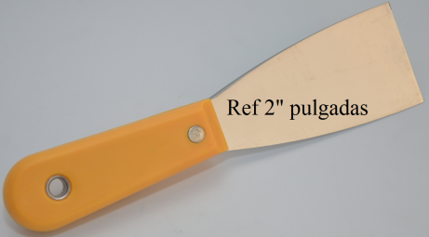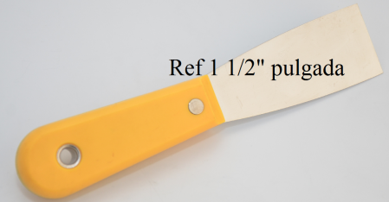

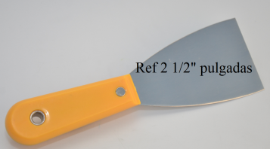

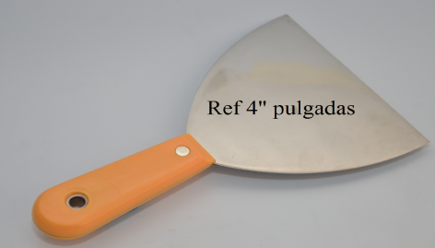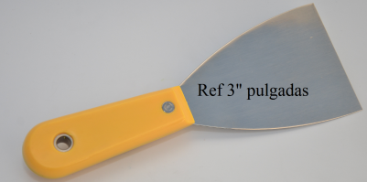

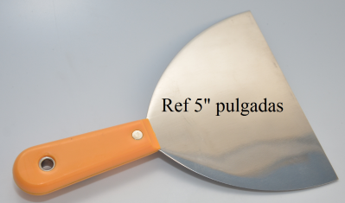

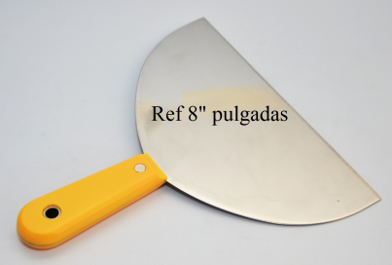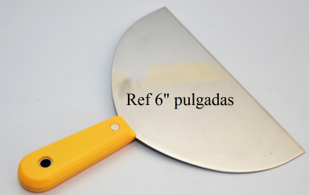

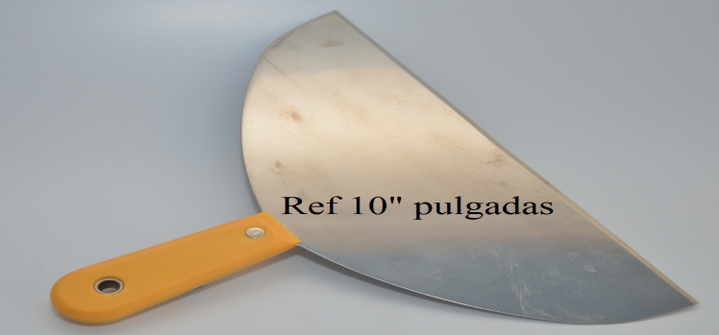

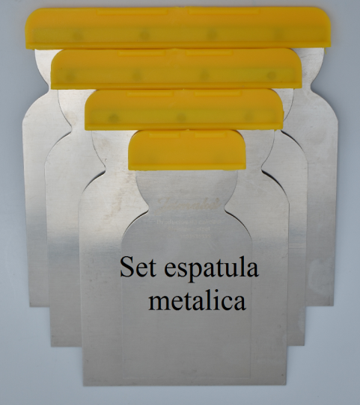

**KIT DE ESPÁTULA**

**Diseñadas para ayudar a la aplicación de la masilla haciendo una aplicación técnica. Los diferentes tamaños de espátulas flexibles dan terminados de alta calidad.**

**ESPATULA METALICA MEZCLADORA**

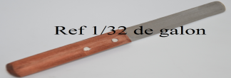

**Es usada en la mezcla de todo tipo de pinturas, como una herramienta funcional y eficaz.**

**Nuestro portafolio ofrece una gran variedad de espátulas metálicas, diseñadas para mezclar desde cuñetes hasta octavos de pintura.**

* **Hoja. Elaborada en acero inoxidable, de fácil uso y gran durabilidad**

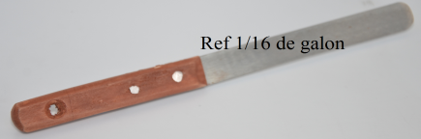

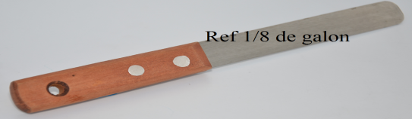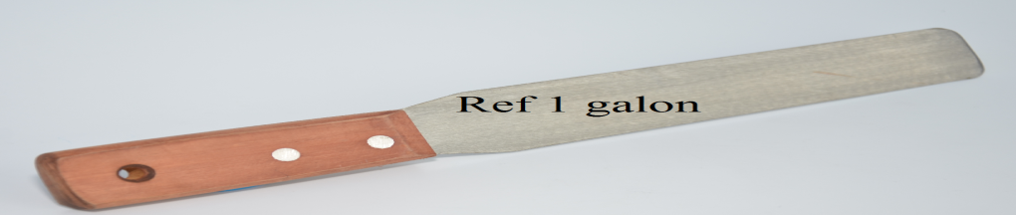

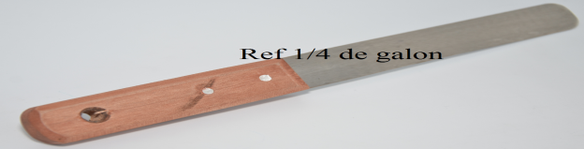

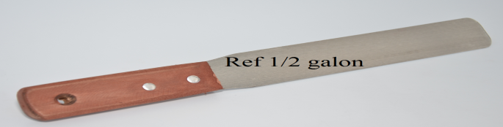

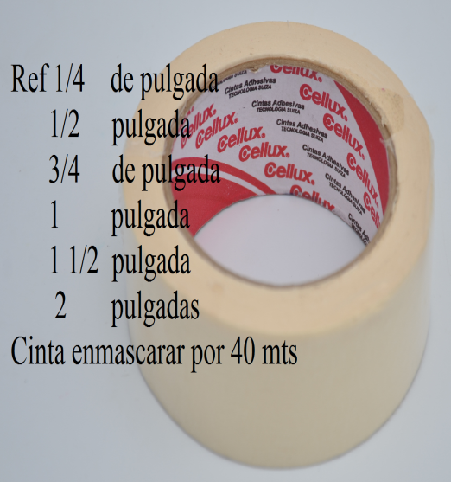**CINTA ENMASCARAR CELLUX**

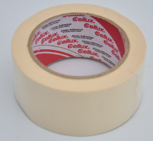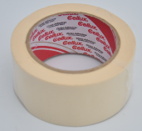

**Cinta de enmascarar de papel cresponado saturado. Resistente a la rotura, humedad, solvente y aceites.**

**Adhesivo acrílico de alta adhesión**

**Recomendada como cinta de protección de superficies, en la industria de refrigeración, eléctrica, laboratorio, para demarcar muestras.**

**Espesor: 120 a 130 micras**

**Cohesión: >24 horas**

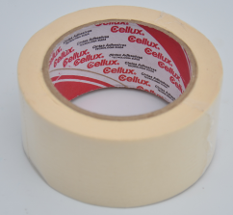

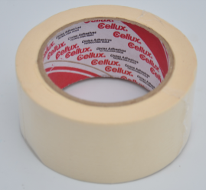

**CINTA ENMASCARAR SOCO**

**Cinta con base en papel crepado crema, de alta confortabilidad y resistencia al rasgado, resistente a temperaturas y condiciones normales.**

**Buena adherencia a la mayoría de superficies, alta fuerza de retención. Uso multipropósitos. Ideal en trabajos de artes gráficas y arquitectura, fijación de planos, maquetas y pintura arquitectónica.**

**No resistente a los solventes.**

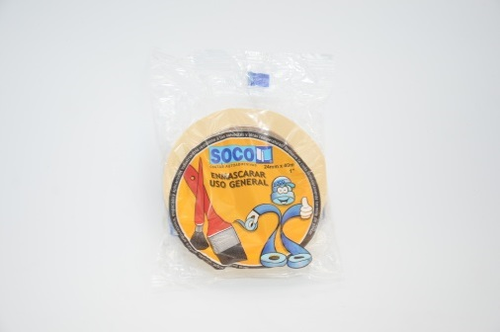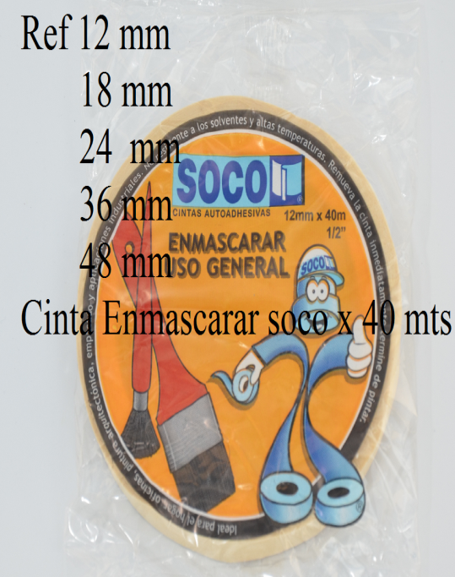

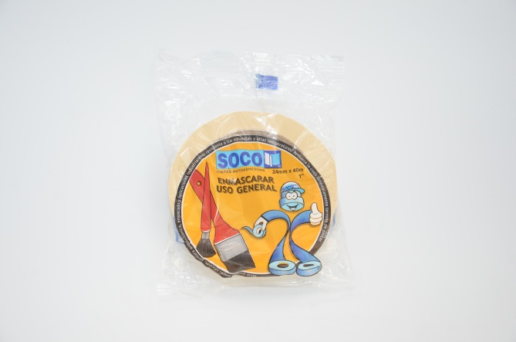

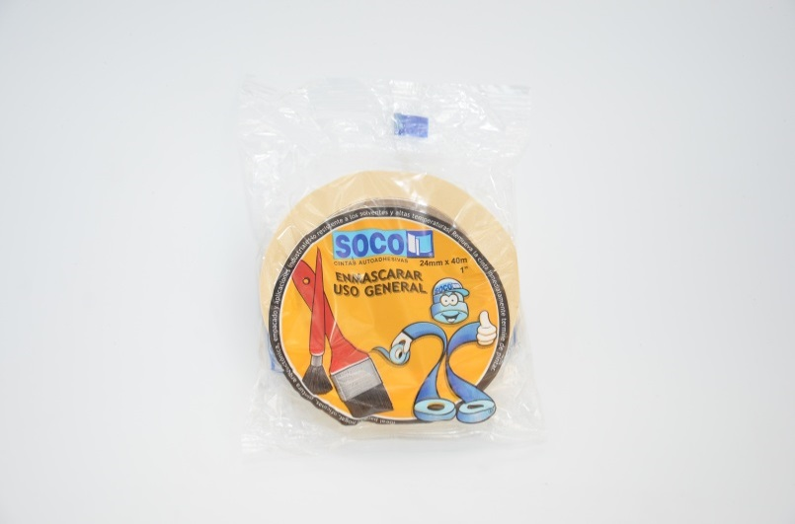

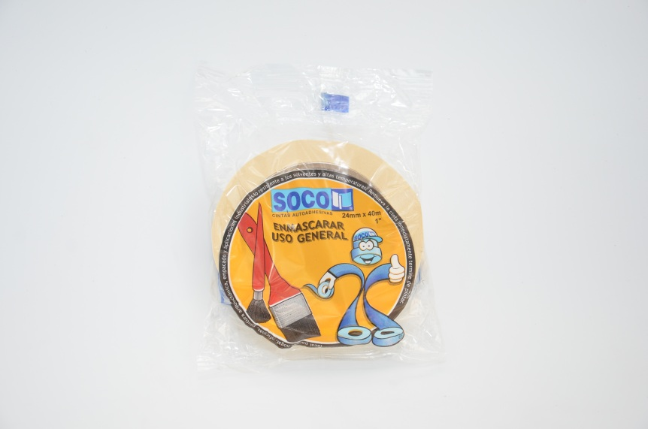

**CINTA ENMASCARAR STARTAPE**

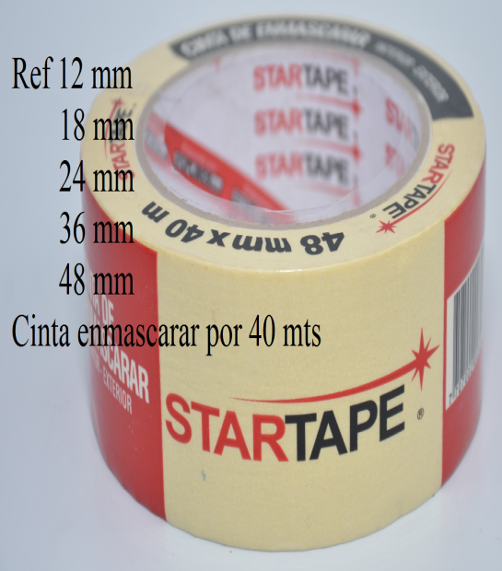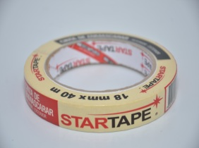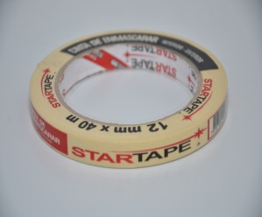

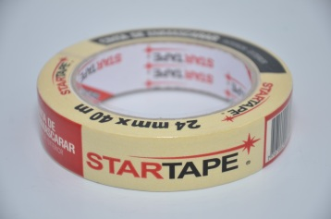

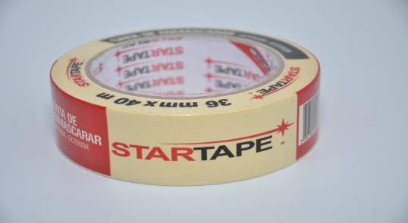

**CINTA EMPAQUE CELLUX**

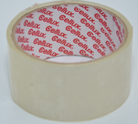

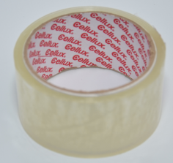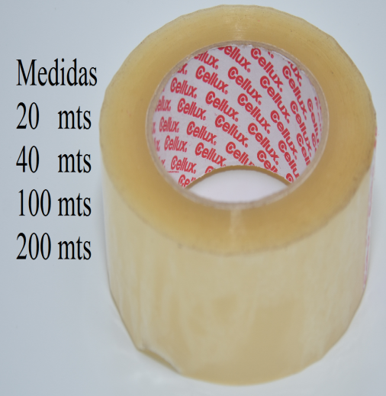

**• Reforzadas para resistir desgarres**

**Y grietas.**

**• Surtido en adhesiv hot melt o adhesivo acrílico en transparente o color habano.**

**Espesor: 0.09 mm**

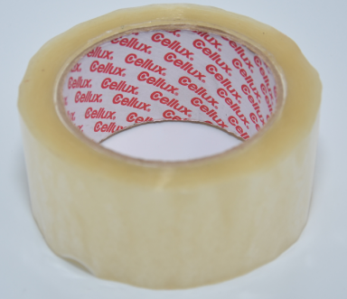

**CINTA AISLANTE**

**Cinta Industrial aislante; para aislamientos primarios de cables y conductores hasta 6000 V. para trabajos profesionales de electricidad en la oficina, sector automotriz y construcción en general.**

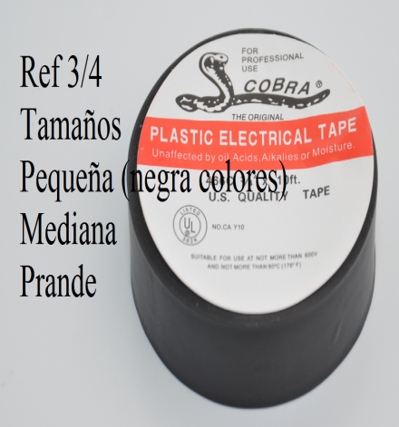

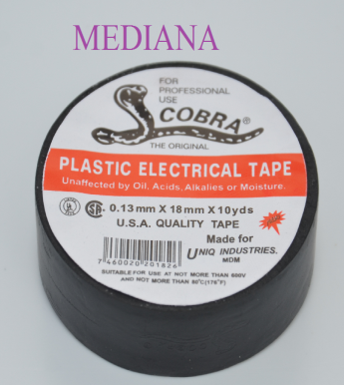

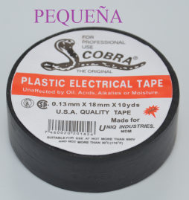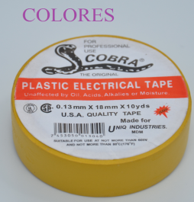

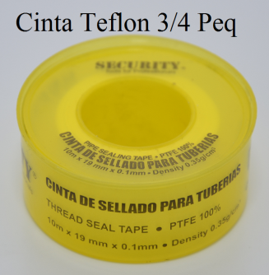**CINTA TEFLON**

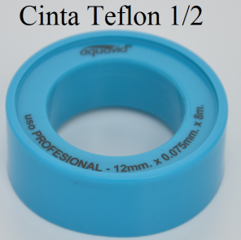

**Protección contra la oxidación   
en acoples y uniones.  
• 100% resistente al agua.  
• Resistencia a los rayos UV.  
• Responde de manera más eficiente a condiciones de  
elongación y tensión.**

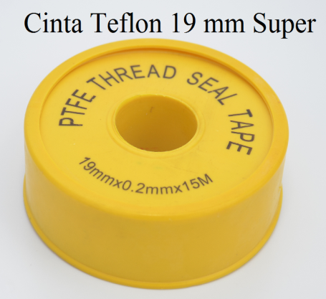

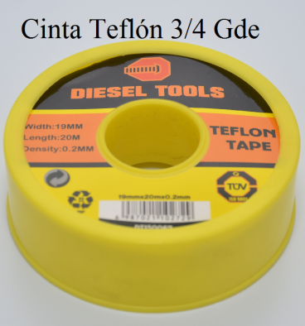

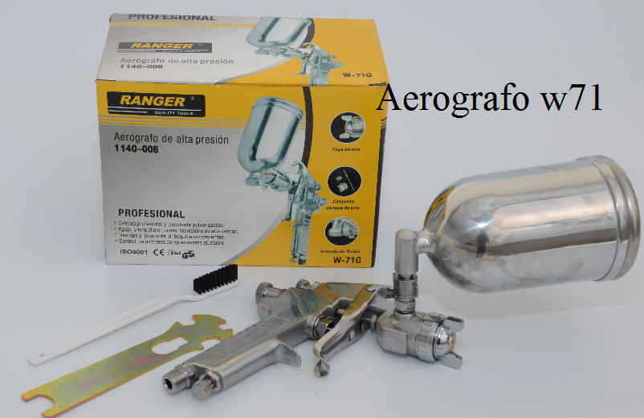**LINEA DE AEROGRAFOS**

**AERÓGRAFO W71 RANGER PROFESIONAL**

* **Calidad profesional y excelente pulverización.**
* **Aguja y boquilla en acero inoxidable.**
* **Destape y lavado de la boquilla convenientes**
* **Control de patrones completamente ajustables**

|  |  |  |
| --- | --- | --- |
| **DATOS TECNICOS** | | |
| Modelo | Capacidad del vaso | Entrada de alimentación |
| w-716 | 400ml | 1/4 “ |

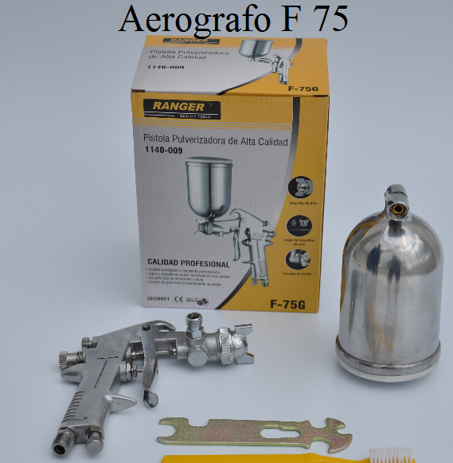

**AEROGRAFO F75 USA 600CC**

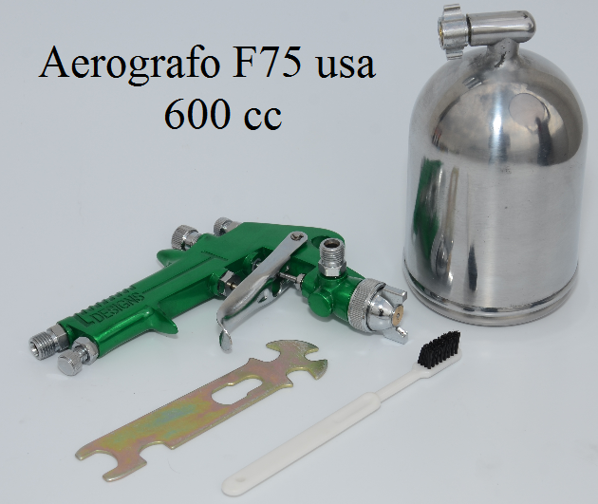

**AEROGRAFO F75 RANGER**

* **1.4 mm**
* **400 ml**
* **3-8 CFM**

**AEROGRAFO H887 RANGER**

* **1.4 mm**
* **600 ml**
* **45-60 PSI**

**AEROGRAFO S980B HOPEX**

* **Vaso metálico 1000 ml**
* **Boquilla abanico de 1.4 mm**

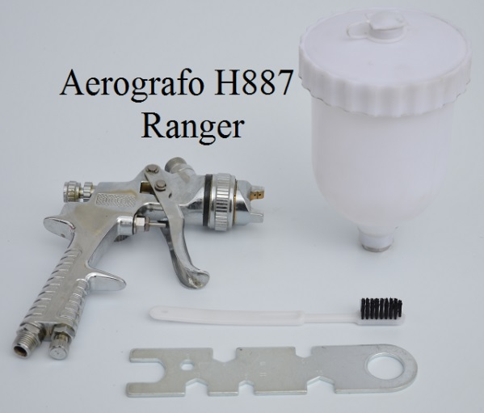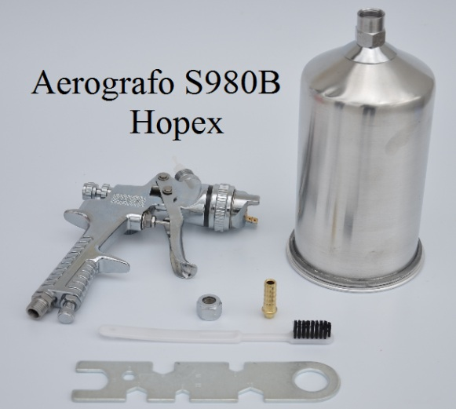

**AERÓGRAFO H200G2**

**Características**

* **Vaso plástico, 100 ml**
* **Boquilla abanico de 0.8 mm**
* **Presión de aire de 50 PSI**

**AERÓGRAFO H200G1**

**Características**

* **Vaso metálico, 100 ml**
* **Boquilla abanico de 0.8 mm**
* **Presión de aire de 50 PSI**

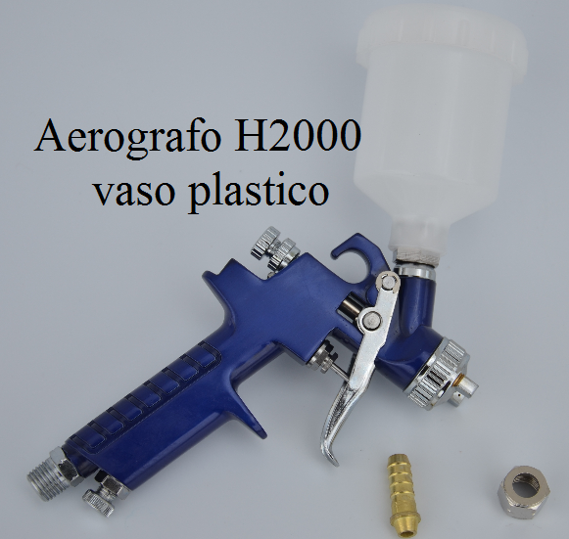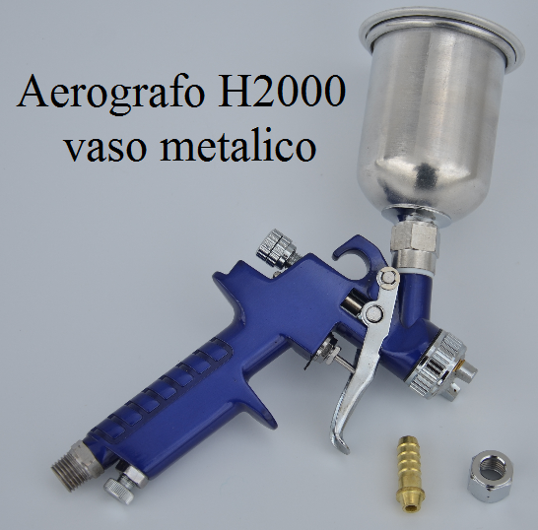

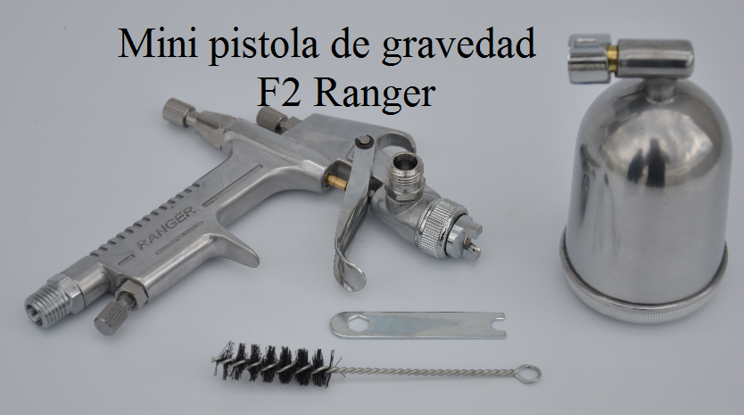

**MINI PISTOLA DE**

**GRAVEDAD F2**

* **Para trabajos profesionales con gran calidad**
* **Posee una función de pulverización perfecta**
* **Peso liviano y opera fácilmente**
* **Principalmente usada para áreas pequeñas**

|  |  |  |  |
| --- | --- | --- | --- |
| **DATOS TECNICOS** | | | |
| Modelo | Capacidad del vaso | Entrada de alimentación | Entrada de aire |
| F2 | 200ml | gravedad | ¼ “ NPS |

**PISTOLA PARA BODY**

**SHOOT PS-8 RANGER**

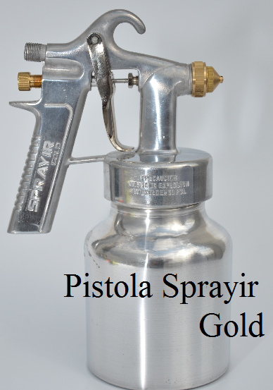

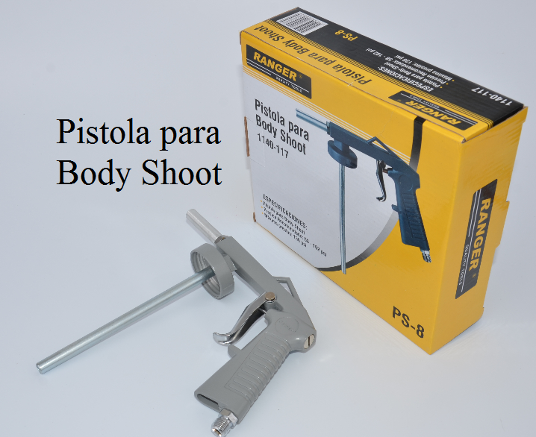

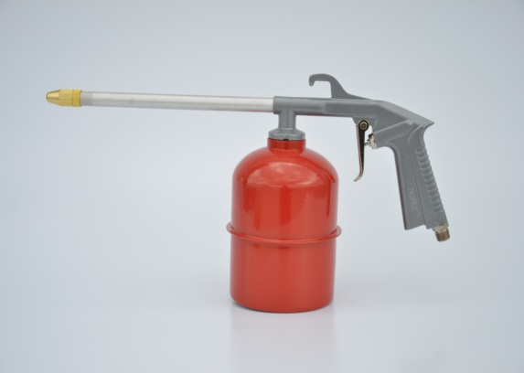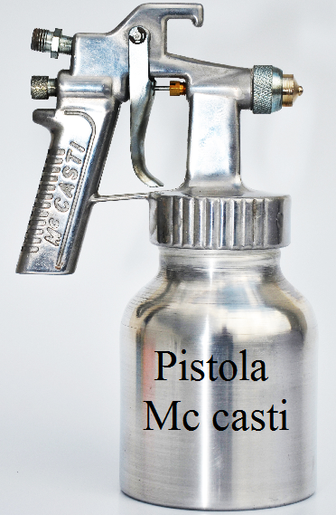

**PISTOLA PETROLIZADORA DO-10J RANGER**

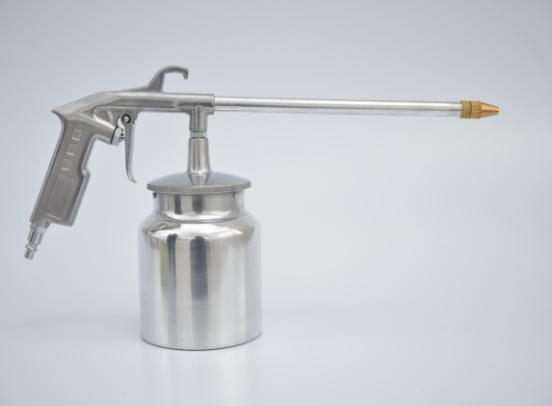

**PISTOLA PETROLIZADORA DO-10 HOPEX**

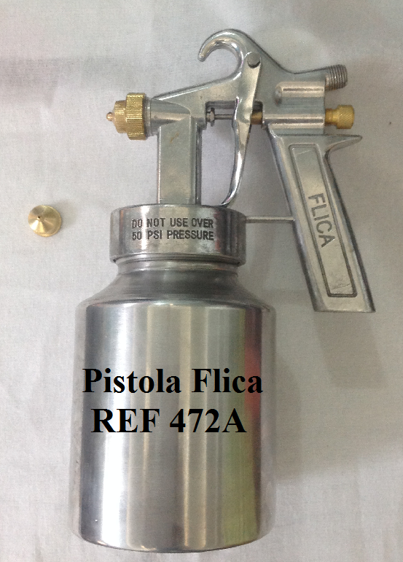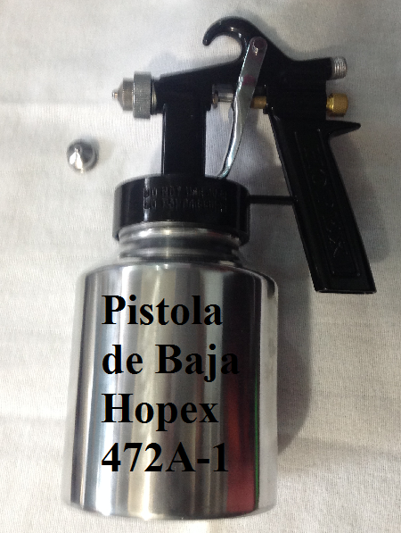

**PISTOLA DE BAJA HOPEX**

**472A-1**

**PISTOLA DE BAJA FLICA 472A**

**VASOS PISTOLA – AERÓGRAFOS**

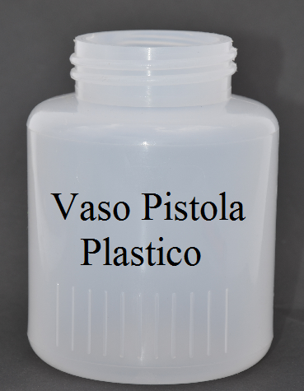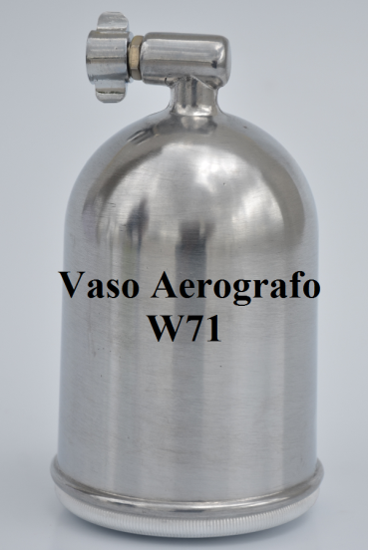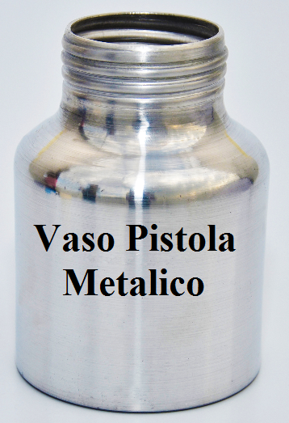

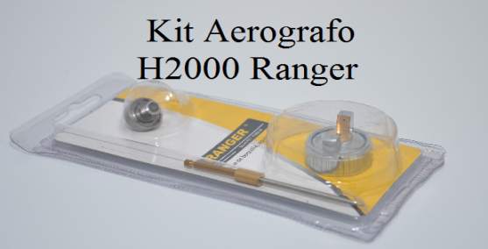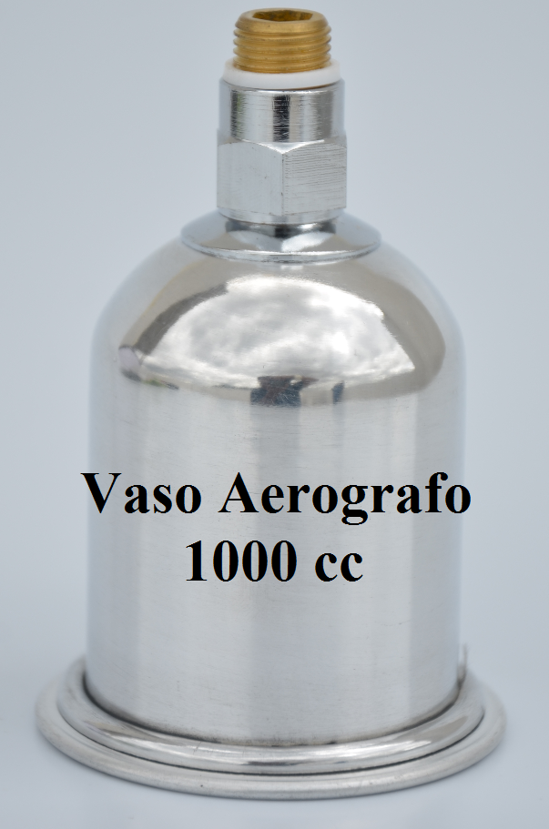

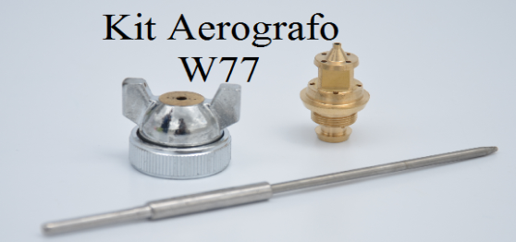

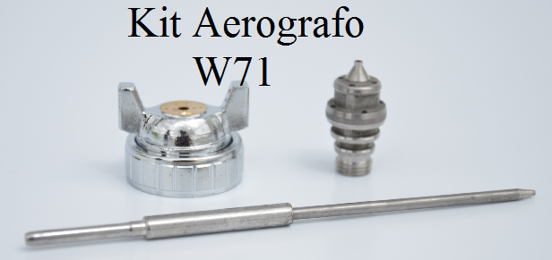

|  |
| --- |
| **TALLAS** |
| **7** |
| **7 ½** |
| **8** |
| **8 ½** |
| **9** |
| **9 ½** |
| **10** |

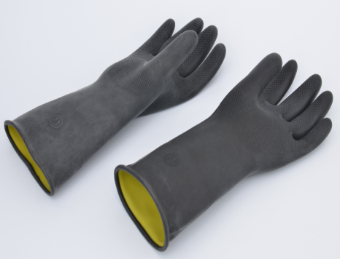 **LÍNEA DE GUANTES**

**GUANTES DE CAUCHO**

**CARACTERISTICAS**

* **Forma anatómica**
* **Antideslizantes**
* **Resistentes al uso**
* **Látex 100% natural**
* **Satinados suaves de calzar**

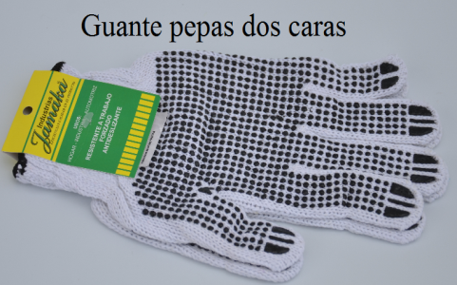

**GUANTE CARNAZA**

**Aplicación:**

**Ideal para trabajos de corte de lámina, manejo de filos, soldadores, operadores, fundiciones, agricultores, bodegueros, torneros, electricistas, supervisores, entre otras.**

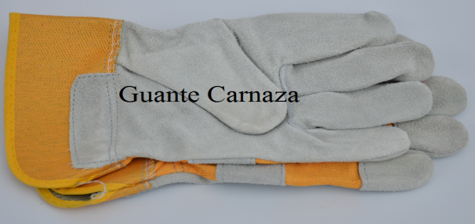

**Construido con materiales resistentes para prolongar la vida a sus guantes,**

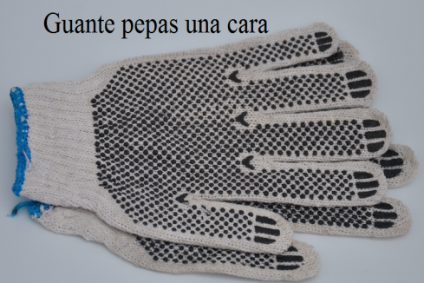

**GUANTE DE NITRILO**

**CARACTERISTICAS**

* **Látex sintético de gran resistencia química**
* **Flexible y adecuado a todo tipo de pieles**
* **Antialérgico**

**Los guantes de nitrilo suponen una excelente alternativa al látex normal ya que proporcionan una barrera de protección ante agentes infecciosos y productos químicos**

|  |
| --- |
| Tallas |
| Guante nitrilo negro T. S |
| Guante nitrilo negro T. M |
| Guante nitrilo negro T. L |
| Guante nitrilo azul T.M |

**Los guantes de nitrilo suponen una excelente alternativa al látex normal ya que proporcionan una barrera de protección ante agentes infecciosos y productos químicos**

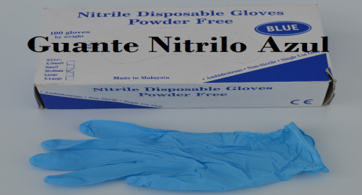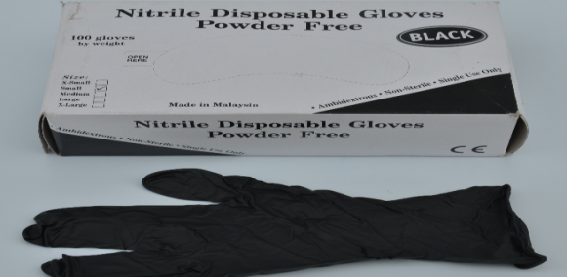

|  |
| --- |
| Tallas |
| Guante nitrilo negro T. S |
| Guante nitrilo negro-azul T. M |
| Guante nitrilo negro T. L |
| Guante nitrilo azul T.M |

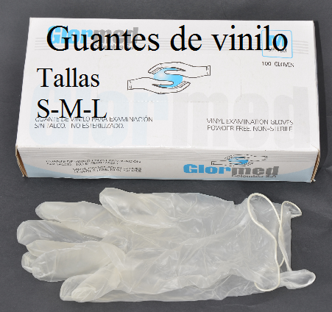

**GUANTE DE VINILO**

**Guante de vinilo, no estéril, libre de polvo y de un solo uso.**

**Aplicaciones típicas**

**•Procesos no invasivos como muestreos, examen médicos, curaciones, entre otros**

**•Consultas odontológicas.**

**•Para uso en laboratorios.**

**•Manipular dispositivos médicos y evitar contacto con la piel.**

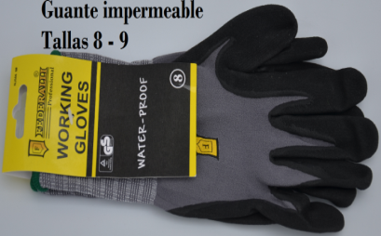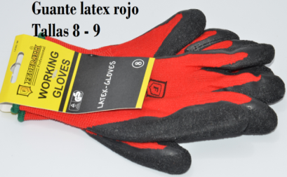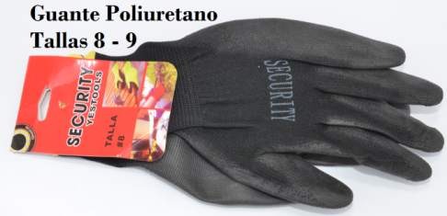**GUANTES DE POLIURETANO**

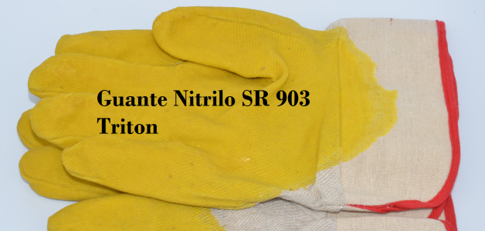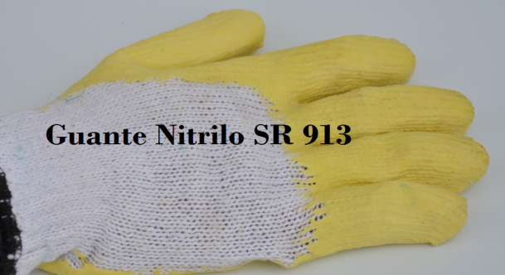

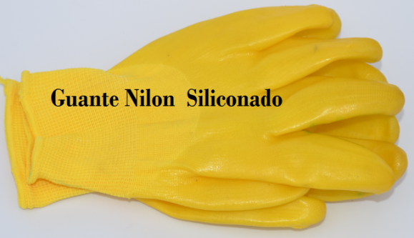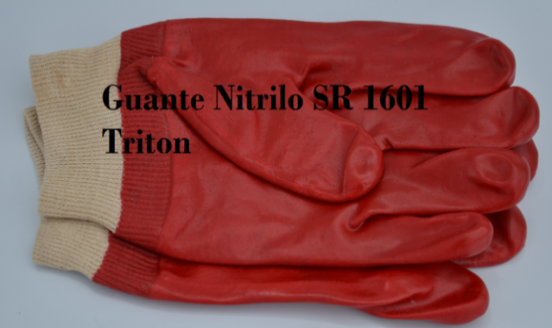

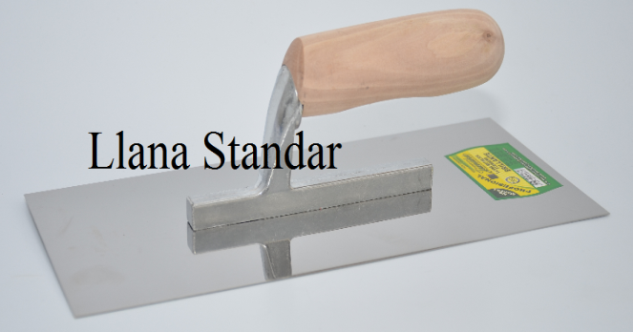

**LLANAS METALICAS**

**Las llanas metálicas están hechas de una lámina en acero inoxidable para estucos venecianos y otros. Esta lámina no contamina los colores cuando se esté trabajando en especial el color blanco**

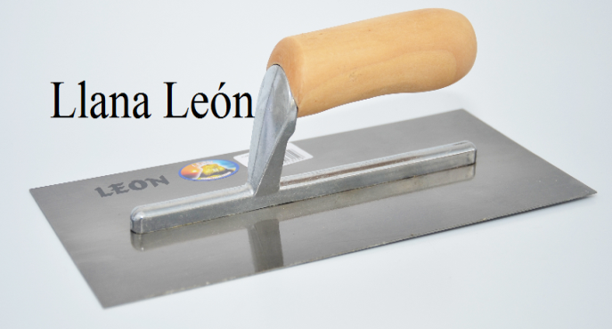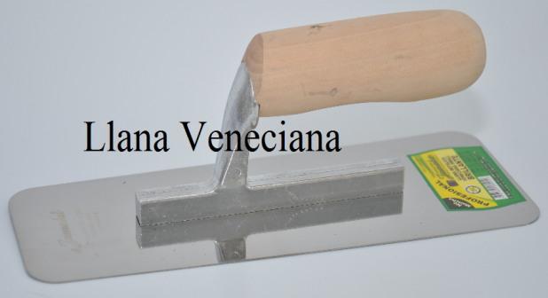

**IMPERMEABILIZANTES**

**IMPERMEABILIZANTES FLICACRYL-PROCRYL**

**Es un recubrimiento impermeabilizante automotriz a base de resinas acrílicas de excelente elasticidad, adherencia, cubrimiento y protección anticorrosiva**

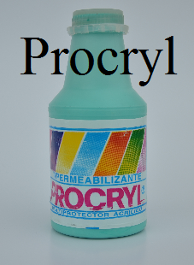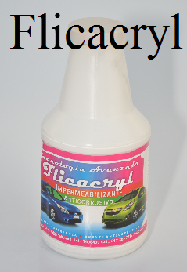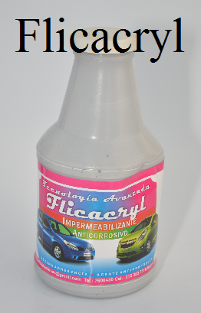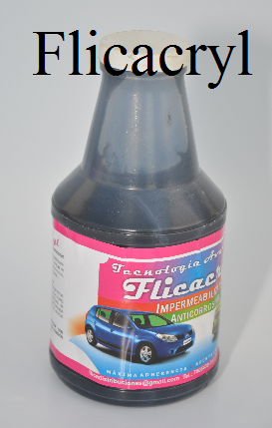

|  |
| --- |
| COLORES |
| Negro |
| Blanco |
| Gris |
| Verde |
| Rojo |
| Amarillo |
| Azul |
|  |

**LÍNEA DE EMPAQUE PARA PISTOLA**

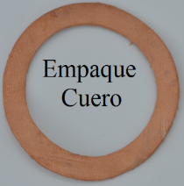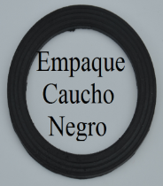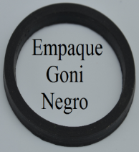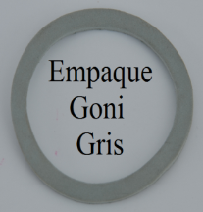

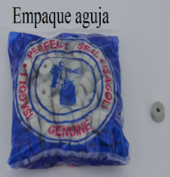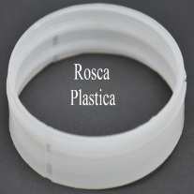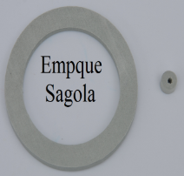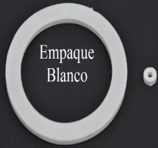

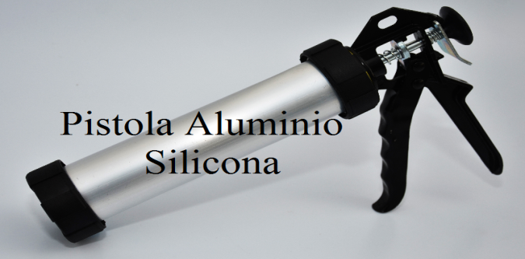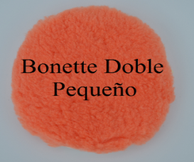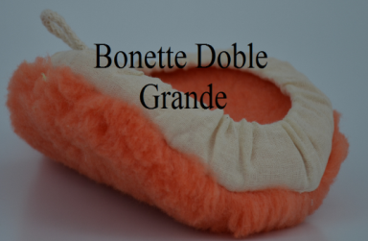

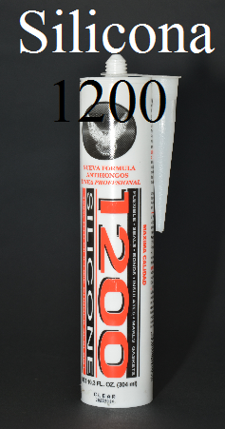

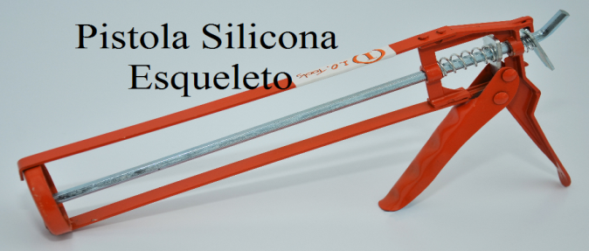

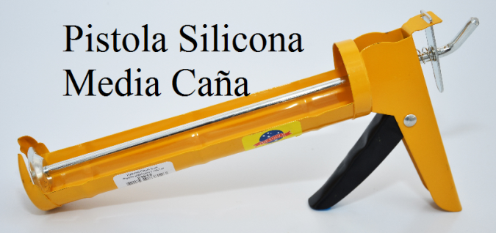

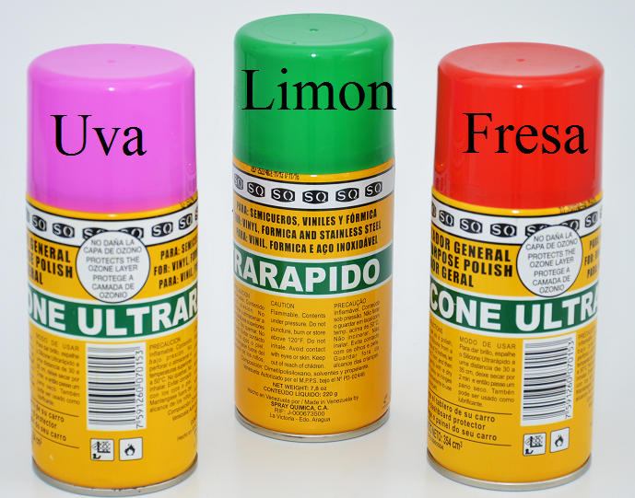

**SILICONAS SQ SPRAY**

**Es un producto versátil, útil tanto para el cuidado y mantenimiento de su vehículo como en el hogar. Por su alto contenido en silicona**

**Limpia, protege y lubrica a la vez que proporciona el brillo. Utilizado en: Fórmica, metales, vinilos, lonas, tableros de auto, etc.**

**PRODUCTOS VARIOS**

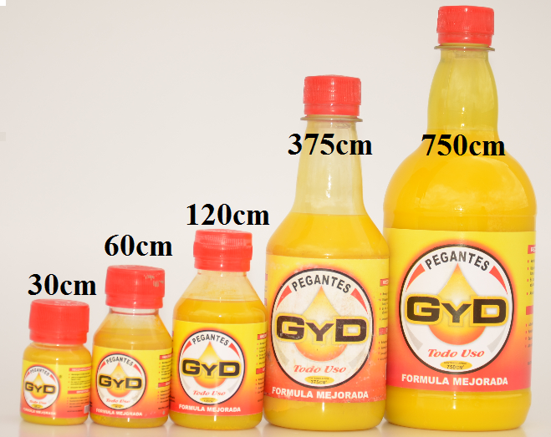

**PEGANTE BOX GYD – TODO USOS**

**USOS**

**Ideal para toda clase de pegue, tanto en el hogar, la industria y el uso profesional**

**BENEFICIOS**

* **Adhesión en diversos materiales**
* **Resistencia al calor y al agua**
* **Alto rendimiento**
* **Secado corto , o rápida aplicación**

